Комитет образования администрации МР «Акшинский район»

Совещание с заместителями руководителей общеобразовательных организаций

# ТЕМА: «Введение ФГОС третьего поколения»

(для заместителей директоров общеобразовательных организаций)

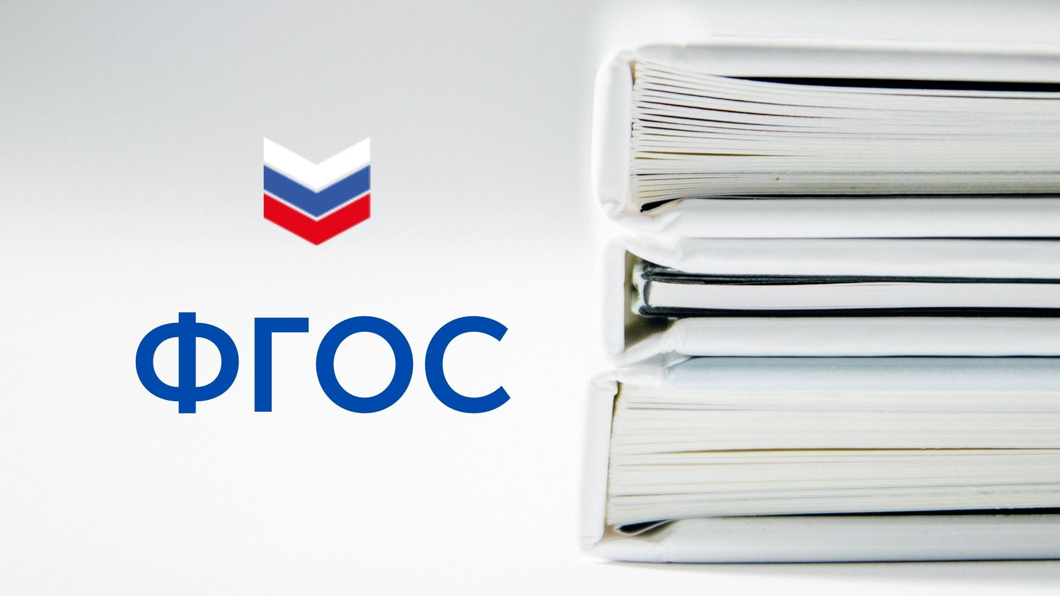

**с.Акша 2022 г.**

ПЛАН ПРОВЕДЕНИЯ

Дата проведения: **25.02.2022 г**. Время проведения**: 10.00**

Место проведения**: Комитет образования**

|  |  |  |  |
| --- | --- | --- | --- |
| **№ п\п** | **Время** | **Мероприятие** | **Ответственный** |
| 1 | **10.00-11.00** | Нормативно-правовое обеспечение введения ФГОС третьего поколения | Заведующий организационно-методическим отделом С.А.Сергиенко |
| 2 | **11.00-11.30** | Критерии готовности школ к введению ФГОС третьего поколения | Заведующий организационно-методическим отделом С.А.Сергиенко |
| 3 | **11.30-12.15** | Разработка и утверждение дорожных карт по введению ФГОС третьего поколения | Заведующий организационно-методическим отделом С.А.Сергиенко, заместители директоров |
| 4 | **12.15 – 13.00** | Обмен мнениями, подведение итогов, закрытие совещания |  |